Reseña
Doi https://doi.org/10.15517/aie.v24i1.57770

Wanda C. Rodríguez Arocho
Universidad de Puerto Rico
Río Piedras, Puerto Rico
wandacr@gmail.com
http://orcid.org/0000-0002-4460-926X

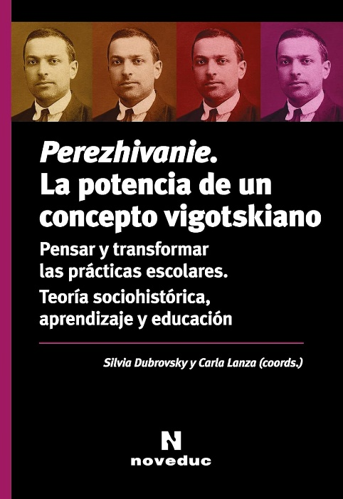

- Ficha técnica
Título: Perezhivanie. La potencia de un concepto vigotskiano
Subtítulo: Pensar y transformar las prácticas escolares. Teoría sociohistórica, aprendizaje y educación
Autoras: Dubrovsky, Silvia y Lanza, Carla (Coords.)
Edición: Primera edición, Editorial Noveduc
Número de páginas: 176 páginas
Lugar de publicación y año: Buenos Aires, 2023
Género: Obra Académica
Número de ISBN: 978-987-538-967-0

- Resumen de la obra
Este texto está completamente dedicado a un concepto utilizado por L. S. Vygotski al principio y al final de su obra creativa. El vocablo ruso perezhivanie ha sido ampliamente utilizado en el marco de un debate en el campo de estudios vygotskianos, el cual plantea que su traducción al inglés como experiencia o experiencia emocional, y al castellano como vivencia, no captura su complejidad. En sus primeros trabajos, centrados en la psicología del arte y la educación creativa, Vygotski concibió el arte como una psicotecnia del sentimiento de origen y como una expresión sociocultural. En ese momento utilizó el concepto para estudiar las emociones y los sentimientos que se observan en la actuación y en la literatura relaciones intersubjetivas entre audiencia y ejecutantes. Hacia el final de su vida, elaboró y complejizó el concepto para concebirlo como la unidad de análisis para el estudio de la conciencia en cuanto sistema interfuncional caracterizado por complejas dinámicas entre lo afectivo y lo cognitivo, así como entre la persona y el ambiente en que se desarrolla.
El libro está integrado por un prólogo de las autoras y siete capítulos elaborados por especialistas en el enfoque sociohistórico y en educación de varios países, lo que le da un carácter internacional. Sus objetivos son sistematizar y divulgar producciones sobre el concepto perezhivanie, de particular interés para la educación, y plantear su potencial como herramienta para pensar y transformar las prácticas educativas. En el primer capítulo, Silvia Dubrovsky comparte una reflexión sobre la recepción de la obra de Vygotski en Argentina. Esto sirve de contexto al recorrido que hace luego por los significados del concepto en la obra vygotskiana. La autora destaca el carácter integrador del concepto, el cual hace inseparables al sujeto y su situación social de desarrollo. Esta aproximación conceptual al tema es seguida por un capítulo de la autoría de Nikolai Veresov, quien plantea que el concepto tiene una doble significación: 1) para designar y observar un fenómeno o proceso psicológico; 2) como herramienta conceptual para estudiar y explicar el desarrollo en movimiento. Puede argumentarse que más que una doble significación lo que se discute son diferentes modos de uso del concepto. El autor se el uso como unidad de análisis y pasa describir y ejemplificar una metodología para estudiar el rol de las vivencias en procesos de aprendizaje escolar temprano.
En el tercer capítulo, Wanda C. Rodríguez Arocho, contextualiza el interés actual por una parte relegada en las interpretaciones dominantes de Vygotski, las cuales se centraron en un aspecto cognitivo. Posteriormente, se procede a examinar acepciones y connotaciones del concepto y su vinculación con desarrollos actuales en el enfoque histórico de pertinencia a la educación como son los fondos de conocimiento, los fondos de identidad y la teoría de la subjetividad. Por su parte, Ana Luisa Bustamente Smolka, Elizabeth dos Santos Braga y Débora Dainez, en el cuarto capítulo, ofrecen una perspectiva amplia de los intentos de comprensión del concepto perezhivanie. Estas autoras profundizan en las formas en que ha sido utilizado y en su valor como herramienta de análisis para entender y explicar las relaciones entre educación, prácticas educativas y desarrollo humano. Siguiendo a Vygotski, enfatizan que no toda experiencia es una vivencia; solo lo es aquella que es atribuida de sentido subjetivo. Nuevamente, se da relevancia a la situación social del desarrollo.
El tema de la situación social de desarrollo es también central en el tratamiento de la vivencia que efectúa Noemí Aizencang, autora del quinto capitulo. A partir de la importancia que Vygotski le dio al juego en el desarrollo temprano, la autora presenta y analiza las formas en que los y las docentes organizan las actividades en la escuela para promover un desarrollo integral en el sujeto. El siguiente capítulo, de Roberto Valdés Puente, retoma los temas de afectividad, motivación y senitdos subjetivos desde la perspectiva del aprendizaje desarrollador, fundamentado en la idea de Vygotski de que la instrucción debidamente organizada puede promover el desarrollo. El autor elabora esta idea integrando la teoría de la subjetividad de Fernando González Rey, propuesta que se observa en otros capítulos. Enfatiza particularmente la atribución de sentido, la motivación y las emociones que se integran a los ejercicios cognitivos en las aulas. En el último capítulo, Silvia Dubrovsky y Carla Lanza utilizan la teoría de la subjetividad para elaborar el concepto de perezhivanie en el contexto de prácticas de inclusión. Desde sus investigaciones y prácticas abogan por la necesidad de una aproximación compleja de la subjetividad, en las personas con discapacidades, en experiencias escolares que con frecuencia ignoran.
En conclusión, este texto se ocupa de un concepto hasta hace poco ignorado o minimizado en las interpretaciones de Vygotski. Los trabajos incluidos reivindican el lugar de las emociones, la afectividad y los sentidos subjetivos en la obra vygotskiana y los vincula con la relación dinámica y dialéctica que postuló con respecto a los procesos de enseñanza-aprendizaje y desarrollo psíquico. La mayor parte de los trabajos publicados hasta el momento se han enfocado en la dimensión psicológica del concepto. Esta publicación reclama el lugar que le corresponde a la educación en el desarrollo de la conciencia y de la subjetividad.
- Opinión
El libro reseñado ofrece una panorámica conceptual e investigativa del concepto perezhivanie con particular énfasis en su comprensión y uso como herramienta de análisis para abordar la relación entre desarrollo humano y aprendizaje en contextos educativos. Al mismo tiempo, presenta interesantes ejemplos de la forma en que ha sido utilizado ofrece posibilidades para su elaboración. En este sentido, este libro es una producción de gran valor para miradas de mayor complejidad a las prácticas educativas y una mejor comprensión del sujeto que aprende con relación a su situación social de desarrollo.
Cada uno de los capítulos incluye referencias que invitan a profundizar en los temas tratados. No debe subestimarse este recurso, pues el concepto perezhivanie sigue penetrando campos de investigación y aplicación en psicología y educación; además, una herramienta valiosa para quienes practicamos esas actividades es conocer las interpretaciones y debates actuales, su origen y desarrollo. Ciertamente, como queda demostrado en el texto, el concepto presenta oportunidades de aproximación complejas respecto a la relación aprendizaje-desarrollo y a los sujetos implicados en prácticas educativas. Sin embargo, la recepción y apropiación de la noción perezhivanie también presenta riesgos.
Uno de los riesgos que este texto pretende combatir es el uso descontextualizado del concepto. Es decir, que sea utilizado sin considerar que tuvo varios significados en la obra de Vygotski y que esos significados fueron elaborados en contextos históricos particulares caracterizados por mediaciones culturales y prácticas sociales e institucionales diversas El texto contribuye a situar el contexto en el conjunto de la obra de Vygotski y a entender su recepción y elaboración en distintos contextos culturales.
Otro riesgo es el de las generalizaciones. Hay riesgo de que a toda experiencia humana se le atribuya se piense como una emocional. Solo las experiencias que son atribuidas de sentido subjetivo pueden ser caracterizas como vivencias. Las vivencias no son un reflejo de la realidad vivida, sino más bien una refracción. Es decir, la misma experiencia en términos objetivos puede generar sentidos subjetivos diferentes porque se construyen significaciones diferentes para un mismo hecho. Esto implica la necesidad de revisitar la relación sujeto-ambiente no como una que puede entenderse desde parámetros de universalidad, regularidad y progreso sino como una caracterizada por singularidad, irregularidad y recursividad.
Finalmente, existe el riesgo de la simplificación. Para ejemplificar, el concepto vygotskiano de zona de desarrollo próximo se redujo a investigaciones y prácticas educativas que ponían énfasis en diadas (estudiante-docente o estudiante-par más capaz), sin considerar las particulares situaciones de desarrollo de los sujetos implicados en la relación educativa. Ni la zona de desarrollo próximo ni perezhivanie deben ser utilizados sin reconocer y entender que forman parte de una red conceptual articulada en una teoría compleja. Cada uno de ellos guarda relación con la situación social de desarrollo y las condiciones históricas, sociales y culturales en que se inscribe, incluidas relaciones de poder, de clase y de ideologías. Sin duda, una tarea pendiente consiste en encontrar la manera de enfrentar y superar esos retos.

